**Vaiheet 1-2.**

***nettisivuni***

Teen nettisivun tietokonepelaajille peleistä ja pelitarvikkeista. Jaan sivuni kahteen osioon ***peleihin*** ja ***pelitarvikkeisiin*.**

Sivulla voi itse lukea tietoa ja kysyä muilta neuvoa tarvittaessa sekä katsoa videoita eri aiheista. Kun sivulle kirjautuu sisään/rekisteröityy jäseneksi, saa enemmän oikeuksia ja mahdollisuuksia sivua käyttäessä: kumpaankin osioon tulee omat chat-roomit, jossa voi kysyä tai antaa neuvoja toisille käyttäjille.

Etusivulta voi kirjautua sisään tai rekisteröityä jäseneksi (jos ei ole vielä jäsen). Sen jälkeen jos kirjautui tai ei kirjautunut sisään, valitaan kumpaan osioon haluaa mennä peleihin vai pelitarvikkeisiin**.** Etusivulta voi myös kirjautua ulos.

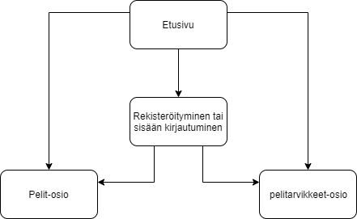

Sivu tulee olemaan mahdollisimman helppokäyttöinen ja yksinkertainen kaikille sen käyttäjille.

**Pelit-osio**:

* + Arvosteluja
  + Tietoa eri peligenreistä
  + TOP PC-pelit tällä hetkellä
  + Videoita aiheista

**Pelitarvikkeet-osio**:

* + Tietoa tarvikkeista ja komponenteista aloittelijoille sekä harrastalijoille
  + Videoita aiheista

**Teknologiaesittely**:

* + HTML
  + CSS/PHP (rekisteröityminen/sisään kirjautuminen)
  + bootstrap